Basisschool Leeve

Visie op onderwijs
Basisschool Leeve is een plek waar alle kinderen zichzelf kunnen en mogen zijn. Om dit te realiseren bieden we een veilige schoolomgeving op basis van vertrouwen.

De kinderen ervaren een breed thematisch aanbod, waarbinnen ze kunnen groeien en ontwikkelen binnen hun mogelijkheden. Een rijk aanbod zorgt voor diversiteit binnen de leeromgeving waardoor leerlingen betrokken en intrinsiek gemotiveerd zijn. Dit wordt versterkt doordat de leerlingen op begeleide wijze en binnen door de leerkracht opgestelde kaders, steeds meer eigenaarschap krijgen over hun leerproces.

Op basisschool Leeve werken we in verbinding. Dit zie je terug bij:
- De kinderen; die schoolbreed van en met elkaar leren, groepsdoorbrekend, klein en groot.
- Het team; die samenwerken, groepsoverstijgend werken en het onderwijs laten aansluiten bij de onderwijsbehoeften van onze leerlingen, vanuit affiniteit en kwaliteiten van de leerkracht.
- Ouders; die ten alle tijden onze partner zijn op basis van vertrouwen.
- Externe partners; met wie we samenwerken om een uitdagende en contextrijke leeromgeving te bouwen, die in de wensen van leerlingen, ouders en leerkrachten voorziet.

De kernwaarden
De visie en kernwaarden staan centraal in het onderwijsaanbod op basisschool Leeve. Zij geven keer op keer richting aan de praktische keuzes die we maken. Op het gebied van onderwijsinhoud en inrichten van de organisatie. Maar ook op het gebied van handelen van de leerkracht ten behoeve van de sociaal-emotionele en cognitieve ontwikkeling van de leerlingen. De kernwaarden ervaar je steeds weer, op iedere plek binnen school.

Visual kernwaarden
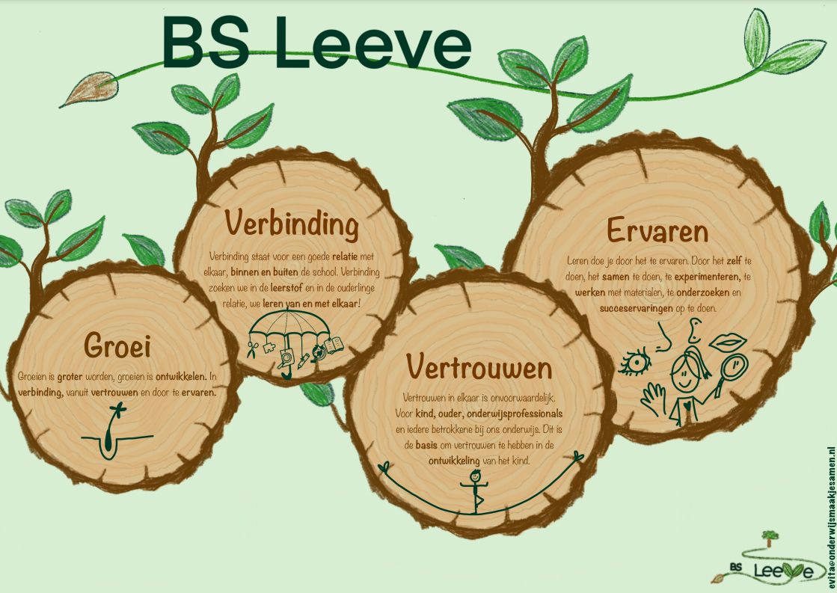
Kernwaarde Verbinding
Verbinding staat voor een goede relatie met elkaar, binnen en buiten de school.
Verbinding zoeken we in de leerstof en in de onderlinge relatie, we leren van en met elkaar!
Leren vindt altijd plaats in de context, dus in verbinding met elkaar en de omgeving.

- Dit betekent verbinding voor het ontwikkelperspectief voor onze leerlingen.
De leerling:
- Leert in samenwerking met en van de ander.
- Legt binnen het thematische aanbod verbinding tussen vakgebieden.
- Heeft inzicht in verbanden en kan eigen leervragen stellen.
- Laat daardoor betrokkenheid zien.

- Dit betekent verbinding voor de competenties van de professional.
De onderwijsprofessional:
- Creëert onderwijs in samenwerking met collega’s en maakt een doorgaande lijn zichtbaar.
- Verbindt cognitieve en sociaal-emotionele ontwikkeling.
- Geeft vorm aan thematisch onderwijs door vakoverstijgend verbanden te leggen.
- Is flexibel in organisatievormen gericht op onderwijsbehoeften.
- Leert met en van elkaar.

- Dit betekent verbinding voor de leeromgeving.
Op onze school:
- Zie je kinderen samenwerken.
- Werken we groepsoverstijgend.
- Werken we thematisch en vak-geïntegreerd.
- Werken we samen met onze omgeving en halen we expertise de school binnen.

Kernwaarde Ervaren
Leren doe je op basisschool Leeve door het te ervaren. Dat betekent leren door het zelf te doen, het samen te doen, te experimenteren, uit te proberen, te werken met materialen, te onderzoeken en door succeservaringen op te doen.

- Dit betekent ervaren voor het ontwikkelperspectief voor onze leerlingen.
De leerling:
- Heeft een onderzoekende houding.
- Durft uit te proberen
- Ontdekt waar zijn/ haar affiniteit en talenten liggen
- Krijgt ruimte om te ontdekken.
- Wordt gestimuleerd om te experimenteren.

- Dit betekent ervaren voor de competenties van de professional.
De onderwijsprofessional:
- Sluit aan op de ervaringen, belevingswereld en onderwijsbehoeften van kinderen.
- Biedt uitdaging.
- Biedt een rijk en afwisselend aanbod en betrekt daar de omgeving bij.
- Coacht en begeleidt bij het ervarend leren.
- Heeft een onderzoekende houding

- Dit betekent ervaren voor de leeromgeving.
Op onze school:
- Werken we thematisch
- Is een breed scala aan leerstofaanbod te ervaren
- Bieden we zowel diversiteit aan werkvormen als aan materialen.

Kernwaarde Vertrouwen
Op basisschool Leeve hebben we vertrouwen in elkaar. Dit is de basis om samen vertrouwen te hebben in de ontwikkeling van het kind.

- Dit betekent vertrouwen voor het ontwikkelperspectief voor onze leerlingen.
De leerling:
- Heeft vertrouwen in zichzelf.
- Laat een open houding zien.
- Toont eigenaarschap.
- Durft zich te uiten.
- Gaat uit van de positieve intenties van de ander.
- Geeft en ontvangt feedback.

- Dit betekent vertrouwen voor de competenties van de professional.
De onderwijsprofessional:
- Werkt vanuit vertrouwen.
- Laat goed voorbeeldgedrag zien.
- Heeft een open houding.
- Biedt veiligheid.
- Geeft feedback.
- Hanteert pedagogische differentiatie.

- Dit betekent vertrouwen voor de leeromgeving.
Op onze school:
- Heeft Kanjertraining een centrale rol in de sociaal-emotionele ontwikkeling.
- Werken we samen aan de ontwikkeling van ieder kind vanuit pedagogisch partnerschap.
- Communiceren kinderen, ouders en professionals vanuit vertrouwen en respect met elkaar.

Kernwaarde Groei
Groeien is groter worden, groeien is ontwikkelen.
In verbinding, vanuit vertrouwen en door te ervaren.

- Dit betekent groei voor het ontwikkelperspectief voor onze leerlingen.
De leerling:
- Ontwikkelt zich vanuit intrinsieke motivatie.
- Is zich bewust van zijn/haar doelen ten aanzien van de eigen ontwikkeling.
- Kan vanuit eigenaarschap zelf leerdoelen stellen.
- Vraagt, neemt en geeft hulp.
- Reflecteert op eigen handelen.
- Wordt bewust van eigen leerstrategieën.

- Dit betekent groei voor de competenties van de professional.
De onderwijsprofessional:
- Houdt rekening met de zone van naaste ontwikkeling.
- Zorgt voor een breed aanbod.
- Observeert, begeleidt en stuurt waar nodig.
- Enthousiasmeert en prikkelt de nieuwsgierigheid van kinderen.
- Biedt leerlingen kaders binnen eigenaarschap

- Dit betekent groei voor de leeromgeving.
Op onze school:
- Werken we met inzichtelijk gemaakte doelen.
- Leren we ontdekkend
- Leren we onderzoekend
- Leren we van en met elkaar
- Werken we groepsoverstijgend
- Vormen we met ouders educatief partnerschap.

Visie in praktijk op basisschool Leeve (aan de hand van het curriculair spinnenweb)
Op basisschool Leeve richt het onderwijs zich op zowel de sociaal-emotionele als cognitieve ontwikkeling. Binnen onze visie op onderwijs staat het kind centraal, het uitgangspunt voor ons onderwijsaanbod is de actuele ontwikkelingsfase waarin de leerling zich bevindt. Daarbij erkennen we dat leerlingen zich ontwikkelen in hun eigen tempo. Binnen de organisatie van ons onderwijsaanbod houden we daar rekening mee.

Dit leidt ertoe dat voor verschillende groepen leerlingen verschillende doelen gehanteerd kunnen worden. Daarbij werken we aan de hand van kern- en tussendoelen.
Door middel van eigenaarschap binnen vastgestelde kaders hebben leerlingen en leerkrachten gezamenlijk invloed op het tempo en de volgorde waarin aan de doelen wordt gewerkt.

Het onderwijsaanbod is daarbij zo geordend dat een bepaalde kern aan onderwijsinhoud aan alle leerlingen wordt aangeboden. De inhoud wordt grotendeels bepaald door de doelen binnen de gehanteerde methodiek of leerlijn te koppelen aan de onderwijsbehoeften van de leerling. De leerkracht heeft in het maken van keuzes omtrent inhoud, een binnen kaders afgestemd eigenaarschap. Leerlingen doorlopen het aanbod in eigen tempo, waarbij de leerkracht verantwoordelijk is voor de kaders.

Instructie wordt gegeven aan op niveau georganiseerde instructiegroepen, bij voorkeur van beperkte omvang. Middels effectieve en doelgerichte instructies wordt tegemoetgekomen aan de onderwijsbehoefte van de leerlingen.

De leraar verzorgt het onderwijsaanbod en is daarnaast begeleider van het ontwikkelproces van de leerlingen. Vanuit deze rol weet de leraar waar de leerling zich op de te volgen ontwikkelingslijn bevindt, zodat onderwijsaanbod en instructie daarop afgestemd worden.
De leraar is verantwoordelijk voor wat de leerling krijgt aangeboden en op welk moment. Binnen basisschool Leeve wordt de leerling daarin meegenomen vanuit eigenaarschap.

De methode wordt op basisschool Leeve gebruikt als basis. De doelen en het op onderwijsbehoeften afgestemde aanbod bepalen de volgorde en mate waarin de methode wordt ingezet. Naast de methode kunnen meerdere bronnen en materialen ingezet worden om de leerlingen te stimuleren in hun ontwikkeling.

Op schoolniveau worden de groepen georganiseerd vanuit een jaarklassensysteem. Op groepsniveau wordt klassikaal, in kleinere groepjes of individueel gewerkt. Ook groepsoverstijgend werken kenmerkt basisschool Leeve. Dit komt voor binnen het thematisch werken en naar aanleiding van de onderwijsbehoeften van leerlingen. Thematisch werken is een sterk uitgewerkte kracht op basisschool Leeve.

Tijd voor vakgebieden en leerlijnen is voor een deel vastgelegd op het rooster en wordt voor een deel door de leerling zelf gepland. Zelfstandigheid en eigenaarschap zijn hierin voorwaardelijk.

Het leren kan overal plaatsvinden, zowel binnen als buiten de schoolruimtes. Ruimtes binnen school hebben een duidelijke functie zodat leerlingen weten wat er van ze verwacht wordt.

Evalueren van het leren vindt plaats aan de hand van (gestandaardiseerde) toetsen en een leerlingvolgsysteem, aangevuld met observatiegegevens. Resultaten worden vergeleken met nagestreefde doelen. Om de onderwijsbehoeften van de leerlingen goed in beeld te krijgen wordt adaptief getoetst, zowel aan de onder- als bovenkant.

